Weltweit die richtige Temperatur

Spezialprojekt für Temperierspezialisten LAUDA
LAUDA Heiz- und Kühlsysteme entwickelt Wärmeübertragungsanlagen für die Temperierung von flüssigem Wasser bis 230 °C

Lauda-Königshofen, 20. Juli 2016 – Von dem Max-Planck-Institut für Plasmaphysik erhielt LAUDA Heiz- und Kühlsysteme einen Auftrag der besonderen Art. Das Institut aus Garching, welches sich mit der Grundlagenforschung für Fusionskraftwerke beschäftigt, plant für ein zukünftiges Kraftwerk Wasserstoff-Atome zu Helium verschmelzen zu lassen – ein ähnlicher Vorgang wie bei der Sonnenenergie. Für die Temperierung von Wolframziegeln, welche als Energieabsorber in Divertoren von Fusionsreaktoren benötigt werden, wurde der Temperierspezialist LAUDA beauftragt, eine Wärmeübertragungsanlage zum Einsatz am Garchinger Experiment ASDEX Upgrade zu entwickeln. Das Ungewöhnliche an dieser Anlage: Als Wärmeträger wurde volldeionisiertes (VE) Wasser eingesetzt und der Temperaturbereich der Anlage liegt zwischen 20 und 230 °C – was eine hohe Druckfestigkeit voraussetzt. Dieses musste bei der Planung aller Komponenten in Bezug auf Material und Eigenschaften genauestens berücksichtigt werden.

Ein wesentlicher Vorteil der LAUDA Wärmeübertragungsanlagen aus der Baureihe ITH liegt in ihrer Modularität. So bestehen die Anlagen aus austauschbaren Einzelkomponenten wie Heizkörper, Umwälzpumpe, Ausdehnungsbehälter und einem weiteren Wärmetauschermodul. Bei dieser Anlage wurde beispielsweise ein Rohrbündelwärmetauscher verwendet. Das durch den Zylinder strömende Medium hat hier 20 °C, das durch die Rohre fließende heiße Wasser hat bis zu 230 °C. Eine weitere technische Herausforderung war die hohe Druckfestigkeit der Komponenten nach Nenndruckstufe PN 63. Beispielsweise hat die Pumpe eine Förderhöhe von 175 Meter bei 20 °C, um hohe Druckverluste im System auszugleichen. Es sind drei verschiedene Betriebsmodi möglich: Der Hochdruckbereich arbeitet mit 32 bar im Temperaturbereich von 20 bis 230 °C. Niederdruck mit 10 bar ist im Bereich von 20 bis 150 °C möglich. Dabei wird jeder Kreis mit unterschiedlichen Sicherheitskomponenten überwacht. Eine dritte Möglichkeit ist eine Kaltfahrt ohne Druck im Temperaturbereich von 20 bis 70 °C. Dieser Modus ist für die Befüllung des Systems und auch für die komplette Deionisierung des Wassers notwendig.

Besonders wichtig war die offene Kommunikation zwischen dem Max-Planck-Institut und LAUDA aufgrund der speziellen technischen Voraussetzungen. Eine Darstellung der komplexen Anlage in 3D vereinfachte die Kommunikation in Bezug auf Aufstellungsplanung und zukünftige Wartung enorm. Vor der Auslieferung wurde die Anlage im LAUDA Prüffeld im Beisein des Kunden getestet. Im Umfang eingeschlossen sind hier Funktionsprüfungen aller Bauteile und Einstellwerte, Druck- und Dichtigkeitsprüfungen mit dem Wärmeträger, Schaltschrankprüfung und die Regelgenauigkeit. Mit dem FAT (Factory Acceptance Test) wurde ein erster Probelauf mit den entsprechenden Kundenparametern auch direkt erfolgreich durchgeführt.
Bild 1: Die LAUDA Wärmeübertragungsanlage ITH 250 wird in der Grundlagenforschung für Kernfusionen des Max-Planck-Instituts für Plasmaphysik in Garching eingesetzt. Die LAUDA Anlage ist im Untergeschoss des Fusionskraftwerks aufgestellt.
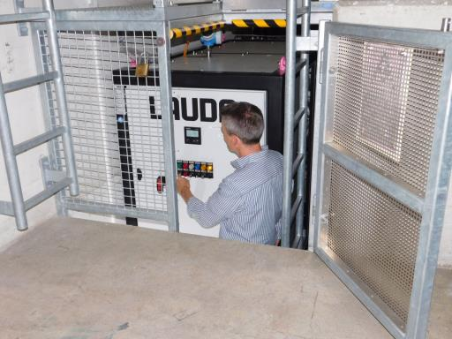
((Bitte Quellenhinweis beachten))Quelle: MPI Garching

Bild 2: Darstellungen in 3D vereinfachten die Kommunikation in Bezug auf Aufstellungsplanung und Wartung.

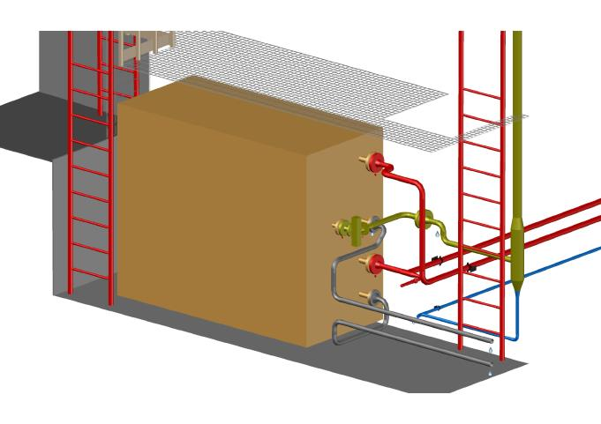
((Bitte Quellenhinweis beachten))Quelle: MPI Garching

Direkter Pressekontakt LAUDA:
José-Antonio Morata
Leiter Medien und Events
Tel.: 09343 503-380
Fax: 09343 503-283
E-Mail: jose.morata@lauda.de

